**ВВЕДЕНИЕ**

В современном мире музыка стала неотъемлемой частью повседневной жизни человека, оказывая значительное влияние на его эмоциональное и физиологическое состояние. Однако существующие музыкальные рекомендательные системы, основываются преимущественно на истории прослушиваний и предпочтениях пользователя, игнорируя его текущее эмоциональное и физиологическое состояние. Это ограничивает их способность предоставлять персонализированные рекомендации, которые могли бы эффективно улучшать настроение, снижать стресс или повышать продуктивность.

Разработка алгоритма искусственного интеллекта, способного анализировать состояние пользователя в реальном времени и подбирать музыку на основе этих данных, представляет собой актуальную задачу. Такой подход открывает новые возможности для интеграции музыки в сферы психического здоровья, спорта, образования и других областей, где персонализированное воздействие звуковых стимулов может быть особенно полезным.

Целью данной работы является разработка алгоритма искусственного интеллекта для персонализированного подбора музыки на основе анализа эмоционального и физиологического состояния пользователя.

Для достижения этой цели поставлены следующие задачи:

1. Изучить влияние музыкальных характеристик (темп, тональность, спектральные особенности) на эмоциональное и физиологическое состояние человека.
2. Разработать модель машинного обучения для классификации музыки по её эмоциональному воздействию.
3. Интегрировать методы анализа биометрических данных (частота сердечных сокращений, кожно-гальваническая реакция, мимика) для определения текущего состояния пользователя.
4. Создать рекомендательную систему, объединяющую анализ музыки и биометрических данных.
5. Оценить эффективность предложенного алгоритма на тестовой группе пользователей.

Предполагается, что комбинация анализа музыкальных характеристик и биометрических данных позволит создать более точную и персонализированную систему рекомендаций по сравнению с традиционными подходами, основанными исключительно на истории прослушиваний.

1. **ОРГАНИЗАЦИОННО-ИНФОРМАЦИОННАЯ ХАРАКТЕРИСТИКА ПРЕДПРИЯТИЯ**

Местом прохождения практики является БЮДЖЕТНОЕ УЧРЕЖДЕНИЕ ВЫСШЕГО ОБРАЗОВАНИЯ Ханты-Мансийского автономного округа – Югры «Сургутский государственный университет». Университет расположен в городе Сургуте, который является одним из крупнейших административных, экономических и образовательных центров Ханты-Мансийского автономного округа – Югры. Город находится на севере Западной Сибири, на берегу реки Обь, что обеспечивает университету удобное географическое положение и хорошие транспортные связи со всей страной.

Сургутский государственный университет имеет несколько корпусов, расположенных в разных районах города. Центральный корпус находится по адресу: г. Сургут, пр. Ленина, д. 1. В университете функционируют учебно-лабораторные комплексы, спортивные сооружения, общежития для студентов, научная библиотека и другие объекты инфраструктуры, обеспечивающие полноценный образовательный процесс.

СурГУ является одним из ведущих вузов региона и предоставляет образование по широкому спектру направлений подготовки: от гуманитарных наук до технических и естественнонаучных дисциплин. Университет реализует программы высшего образования (бакалавриат, специалитет, магистратура), а также программы послевузовского образования (аспирантура, ординатура). Кроме того, университет активно развивает дополнительное профессиональное образование и проводит различные курсы повышения квалификации.

Численность обучающихся составляет более 25000 человек. В штате университета работает свыше 1500 сотрудников, включая преподавателей, научных работников, административно-управленческий персонал и технических специалистов.

Организационная структура Сургутского государственного университета включает в себя следующие ключевые подразделения:

* Ректорат — высший управленческий орган университета;
* Проректоры, отвечающие за учебную, научную, воспитательную, информатизацию и другие направления;
* Институты и факультеты, такие как политехнический институт, институт государства и права, институт гуманитарного образования и др.;

В современных условиях важное значение имеет уровень информатизации вуза, поскольку эффективное использование информационных технологий способствует повышению качества образования, научных исследований и административного управления.

СурГУ имеет развитую систему информационных технологий, которая включает:

* Электронная информационно-образовательная среда (ЭИОС) — обеспечения информационной открытости Университета в соответствии с требованиями действующего законодательства Российской Федерации в сфере образования.
* Электронный документооборот – используется для автоматизации работы с внутренними и внешними документами.
* “Университетская почта СурГУ” – обеспечивает простую связь между студентами и переподавателями.
* LMS Surgu – обеспечивающая возможность дистанционного обучения.

Университет располагает достаточным количеством компьютерной техники для обеспечения образовательного процесса и административной деятельности. Компьютеры установлены:

* В учебных аудиториях и компьютерных классах;
* В научно-исследовательских лабораториях;
* В административных помещениях;
* В библиотеке и читальных залах.

Каждый сотрудник и студент имеет возможность получить доступ к необходимым информационным ресурсам через корпоративную сеть университета.

Сургутский государственный университет представляет собой крупное образовательное учреждение с хорошо развитой организационной структурой и высоким уровнем информатизации. Современные информационные технологии широко применяются в образовательном процессе, научной и административной деятельности

1. **ПОСТАНОВКА ОРГАНИЗАЦИИ ИНФОРМАТИЗАЦИИ НА ПРЕДПРИЯТИИ**

В современном мире музыка стала неотъемлемой частью повседневной жизни человека, оказывая значительное влияние на его эмоциональное состояние, уровень стресса, концентрацию внимания и продуктивность. Однако большинство существующих рекомендательных систем в области музыки основываются исключительно на истории прослушиваний пользователя, популярности треков и предпочтениях, выраженных ранее. Такой подход позволяет формировать достаточно точные рекомендации с точки зрения вкусовых предпочтений, но игнорирует текущее эмоциональное и физиологическое состояние пользователя, что ограничивает возможности персонализированного воздействия музыки.

Актуальность разработки алгоритма искусственного интеллекта для подбора музыки на основе анализа эмоционального и физического состояния человека обусловлена рядом факторов:

* Рост интереса к цифровому здоровью и благополучию – в условиях высокого уровня стресса в повседневной жизни возрастает потребность в технологиях, способных улучшать психоэмоциональное состояние;
* Развитие носимых устройств и сенсоров – появление доступных и надежных гаджетов, позволяющих отслеживать такие параметры, как пульс, температура тела, кожная реакция и др.;
* Прогресс в области машинного обучения и анализа данных – возможность создания моделей, способных эффективно интерпретировать сложные данные о состоянии человека и связывать их с характеристиками музыки;
* Персонализация пользовательского опыта – стремление к более глубокому уровню персонализации в различных сферах.

Таким образом, разработка алгоритма, который будет учитывать не только историю прослушиваний, но и реальное состояние пользователя, открывает новые горизонты в использовании музыки как инструмента управления эмоциями и повышения качества жизни.

* 1. **Анализ существующих аналогов и их ограничения**

На сегодняшний день существует ряд рекомендательных систем, использующие элементы искусственного интеллекта для подбора музыки:

* + 1. **Spotify**

Одна из самых популярных уникальных платформ, которая обеспечивает комбинированный подход: анализ истории прослушиваний, жанров, метаданных песен и поведения пользователя. Также применяются методы машинного обучения для прогнозирования предпочтений. Однако Spotify не учитывает эмоциональное или физиологическое состояние пользователя в реальном времени.

Перед тем как рекомендовать музыку, алгоритм собирает огромное количество данных:

* Лайки/дизлайки;
* Сохраненные треки и плейлисты;
* Прослушанные песни до конца или пропущенные;
* Повторные прослушивания;
* Сколько времени слушается трек;
* Перемотка или повтор;
* Скорость переключения треков;
* Время суток и активность;
* История прослушиваний друзей;
* Популярность трека в вашем регионе;
* Тренды.

Spotify использует комбинацию алгоритмов, чтобы понять, что может понравиться пользователю. Основные подходы включают в себя коллаборативную фильтрацию, когда система находит пользователей со схожими вкусами и рекомендует то, что им нравится; контентную фильтрацию, которая анализирует аудиохарактеристики треков, такие как темп, высота тона, энергия, акустика и инструментарий, чтобы найти музыку, похожую на любимую; и гибридные модели, сочетающие машинное обучение и обработку естественного языка, где нейронные сети выявляют скрытые модели прослушивания, а анализ текстов и тегов помогает определить персоналии. В совокупности эти методы обеспечивают высокий уровень персонализации и точности рекомендаций.

* + 1. **Яндекс Музыка**

Яндекс Музыка использует комплексный подход к созданию рекомендаций, основанный на современных алгоритмах машинного обучения и анализе данных.

Система рекомендаций основана на анализе предпочтений пользователя, который отслеживает такие действия, как прослушивание треков и альбомов, добавление их в избранное, лайки и пропуски песен. На основе этих данных создается индивидуальный профиль слушателя, который используется для генерации наиболее релевантных рекомендаций.

Для повышения точности рекомендаций используются алгоритмы машинного обучения, которые анализируют различные характеристики музыки (жанр, темп, настроение, принадлежность к определенной эпохе и другие). Это позволяет находить скрытые закономерности в музыкальных предпочтениях и рекомендовать новые треки, наиболее соответствующие вкусам пользователя.

Один из основных методов, используемых в Яндекс Музыке, - коллаборативная фильтрация. Он заключается в сравнении поведения текущего пользователя с поведением других слушателей со схожими предпочтениями. Таким образом, система способна рекомендовать треки, которые нравятся другим пользователям со схожими музыкальными вкусами.

Сервис активно использует анализ метаданных треков, включая информацию о жанре, исполнителе, годе выпуска, тональности, темпе и многом другом.

Яндекс Музыка может интегрироваться с другими сервисами Яндекса, такими как Яндекс Карты или Яндекс Погода, чтобы предлагать музыку, соответствующую контексту.

Помимо алгоритмов, Яндекс Музыка также использует ручную подборку музыки от музыкальных экспертов и редакторов, которые создают плейлисты и подборки на основе своего опыта и знаний о музыке.

* + 1. **Apple Music**

Apple Music – это один из крупнейших музыкальных стриминговых сервисов. В отличие от Spotify или Яндекс Музыки, Apple делает больший акцент на человеческом факторе, хотя и использует элементы искусственного интеллекта и персонализации для улучшения пользовательского опыта.

Основные принципы работы рекомендательной системы Apple:

* Ручная подборка от экспертов;
* Алгоритмы машинного обучения;
* Модуль “For You”;
* Интеграция с экосистемой Apple;
* Не использует аудоанализ;
* Отсутствие коллаборативной фильтрации;

Ключевой особенностью Apple Music является использование профессиональной редактуры. Команда музыкальных экспертов создает плейлисты, подборки и тематические радиостанции.

Несмотря на приоритет человеческого подхода, Apple внедряет алгоритмы персонализации, которые анализирует поведение пользователя, например историю прослушиваний, добавление треков в библиотеку, плейлисты, созданные пользователем. На основе этих данных система предлагает индивидуальные рекомендации. Однако Apple Music не использует коллаборативную фильтрацию – она не учитывает поведение других пользователей с похожими вкусами.

Центральная часть персонализированного взаимодействия с сервисом – это вкладка “For You”, где пользователю предлагаются персонализированные плейлисты, рекомендации по артистам и др. Система учитывает предпочтения пользователя и формирует подборки.

Помимо прочего Apple Music не проводит аудиоанализ треков. Это ограничивает возможности технической персонализации, так как алгоритмы не могут сравнивать звуковые характеристики композиций между собой.

* + 1. **Вывод**

Анализ существующих систем музыкальных рекомендаций, таких как Spotify, Яндекс Музыка и Apple Music, показал, что все они используют современные методы машинного обучения и обработки данных для создания персонализированных рекомендаций. Однако их подход имеет ряд фундаментальных ограничений, которые снижают эффективность подбора музыки в контексте эмоционального и физиологического состояния пользователя.

Все три сервиса в той или иной степени опираются на историю прослушивания, метаданные треков и данные о поведении пользователя, но ни один из них не учитывает фактическое эмоциональное или физиологическое состояние слушателя в момент воспроизведения музыки. Это делает рекомендации менее актуальными в динамичных средах, где настроение или самочувствие человека может быстро меняться.

1. ОПИСАНИЕ ОСНОВНЫХ РЕЗУЛЬТАТОВ ИССЛЕДОВАНИЙ И ПРОЕКТИРОВАНИЯ ПО ИНДИВИДУАЛЬНОМУ ЗАДАНИЮ
   1. **Исследования влияния музыки на эмоциональное и физическое состояние человека**

Научные исследования последних лет показывают, что музыка оказывает на психофизическое состояние человека комплексное воздействие. Она может вызывать сильные эмоции, изменять уровень стресса, влиять на сердечно-сосудистую систему и дыхание, а также модулировать когнитивные процессы. Эти эффекты зависят от ряда музыкальных характеристик, таких как темп, тональность, гармония, спектральные свойства и структура произведения.

В работе будет рассмотрено несколько научных статей на тему того как именно музыка влияет на человека, и какие ее характеристики можно использовать в обучении ИИ.

* + 1. **Влияние музыки на физиологические параметры – исследование Bernardi et al., 2006**

Целью данного исследования было изучить влияние различных типов музыки на кардиореспираторную систему с акцентом на изменение частоту сердечных сокращений, артериальное давление, дыхание и его параметры, мозговой кровоток и барорефлекторную чувствительность. Авторы стремились оценить влияние таких факторов, как:

* Темп;
* Сложность ритма;
* Наличие пауз;
* Предпочтение пользователя;
* Опыт слушателя;
* Порядок воспроизведения треков/

В исследовании принимали участие 24 человека из которых, 12 являлись музыкантами, а остальные не музыканты. Все участники находились в положении лёжа, в тихой комнате, с закрытыми глазами, через наушники и воспроизводилась музыка.

Исследователи замеряли частоту дыхания и минутный объем вентиляции, уровень CO2, RR-интервал, артериальное давление, скорость кровотока в средней мозговой артерии, барорефлекторную чувствительность и соотношение LF/HF.

Для экспериментов использовали музыку шести типов:

* Raga – 55 ударов/мин, медленная модальная музыка;
* Классическая медленная – 70 ударов/мин, классическая музыка с традиционной гармонией;
* Додекафония - 76 ударов/мин, атональная музыка без четкой мелодии;
* Рэп – 103 ударов/мин, синкопированный ритм;
* Техно – 136 ударов/мин, повторяющийся, навязчивый ритм;
* Классическая быстрая – 150 ударов/мин, быстрый темп с четкой структурой;

Каждая композиция воспроизводилась дважды: сначала 2 минуты, затем 4 минуты. Также случайным образом вводился двухминутный период тишины.

В работе сравнивались следующие музыкальные характеристики (табл. №1):

|  |  |  |  |  |  |
| --- | --- | --- | --- | --- | --- |
| 1 | Raga | 55 | Минимальная | Минимальная | Простая, минимальная |
| 2 | Классическая медленная | 70 | Традиционная | Традиционная | Несинкопированная |
| 3 | Додекафония | 76 | Отсутствует | Отсутствует | Абсолютно асинхронная |
| 4 | Рэп | 103 | Полумодальная | Элементарная | Сильно синкопированная |
| 5 | Техно | 136 | Традиционная | Элементарная | Повторяющаяся, навязчивая |
| 6 | Классическая быстрая | 150 | Традиционная | Традиционная | Четкая, несинкопированная |

Таблица №1 характеристики музыки.

Основываясь на результатах проведенных экспериментов исследователи составили графики (граф.A, граф.B).

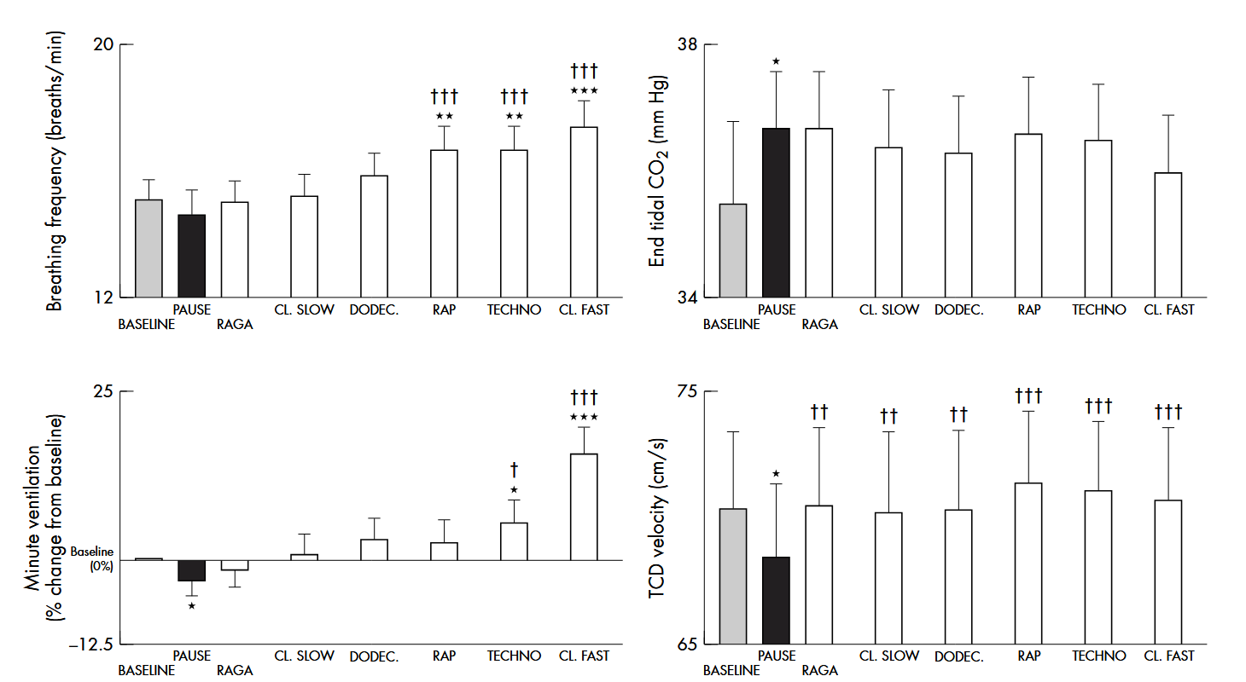

График A

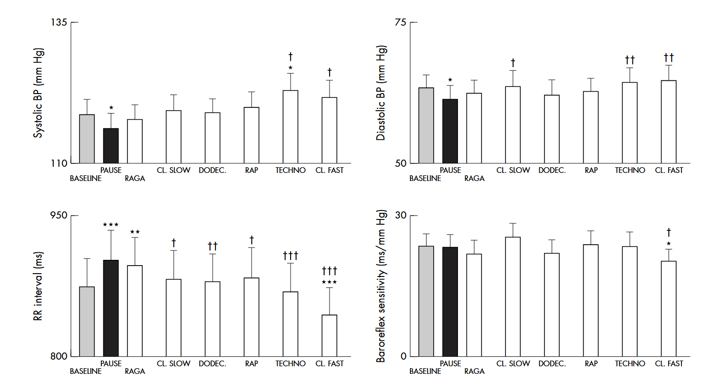

График B

Графики показывают эффект от разных стилей музыки. Более быстрый темп приводил к увеличению частоты дыхания и минутного объема вентиляции, повышению артериального давления, снижению барорефлекторной чувствительности, увеличение отношения LF/HF. Пауза между треками вызывала снижение пульса, давления и дыхательной активности, уровень этих показателей даже опускался ниже базового уровня.

Из всех музыкальных характеристик темп был ключевым, гармония и мелодия оказывали меньшее влияние по сравнению с ритмом и темпом. Ритмическая структура играла важную роль в активации симпатической нервной системы.

* + 1. Эффект музыка на реакцию человека на стресс - Thoma et al., 2013

Исследование было направлено на изучения влияния прослушивания расслабляющей музыки на физиологические показатели стресса у здоровых взрослых людей.